Immagini | 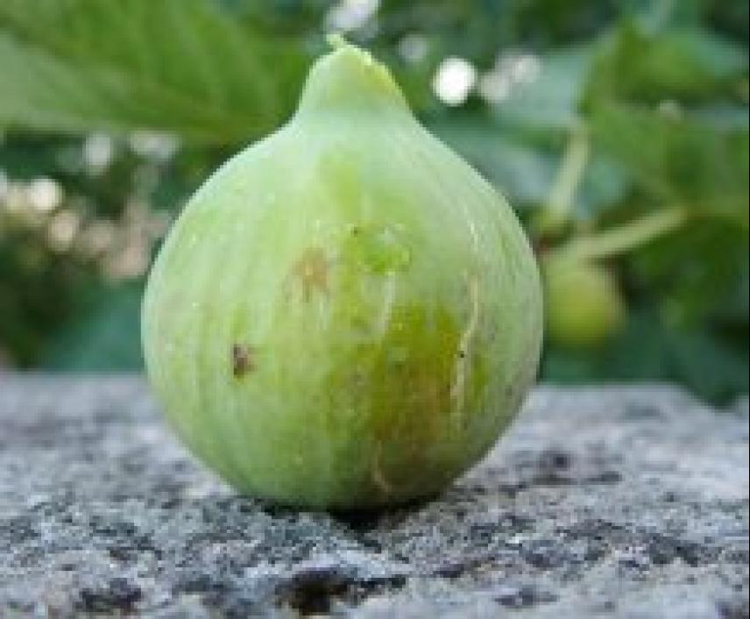
Denominazione commerciale | Nome commerciale d’uso: Fichi/Fioroni  Varietà botanica: Ficus carica  Zona di Origine: Italia, Puglia
Temperatura prodotto | Da +2° C a +8° C
Caratteristiche generali | I fichi devono essere:  - sani (sono esclusi i prodotti affetti da marciume o che presentano alterazioni tali da renderli inadatti al consumo);  - privi di attacchi di parassiti o di malattie, di segni visibili di muffa, di umidità esterna anormale, di odore e/o sapore estranei;  - puliti (privi di sostanze estranee visibili).
Etichettatura sull’imballo | Su ciascuna cassetta sono riportate le seguenti indicazioni a mezzo di etichetta aderente e visibile:  1. denominazione del prodotto e varietà;  2. categoria (se previsto);  3. se calibrato (norme AGECONTROL), indicato il diametro minimo e massimo;  4. peso  5. paese di origine ed eventualmente zona di produzione o denominazione nazionale regionale o locale  6. indirizzo del fornitore (nominativo e indirizzo dell’azienda o dello stabilimento di produzione), codice fornitore, BNDOO  7. lotto di produzione
Disposizioni relative alla  presentazione | Condizionamento. I fichi/fioroni devono essere condizionati in modo che sia garantita una protezione adeguata al prodotto con imballaggi privi di qualsiasi corpo estraneo.  Presentazione. I fichi/fioroni possono essere presentati in uno dei seguenti modi:  - in piccoli imballaggi;  - disposta in uno strato.
Classificazione merceologica e difetti ammessi | La colorazione particolare dovuta al sole non costituisce un difetto.  - I° CATEGORIA (di buona qualità): colorazione tipica della varietà. Sono ammessi leggeri difetti di forma, di colorazione e leggerissime bruciature dal sole che interessino solo l’epidermide.  - II° CATEGORIA (con caratteristiche qualitative di minima): I siconi possono presentare leggeri difetti di forma, di colorazione e di sviluppo, lievi bruciature da sole sull’epidermide e lievi segni di pressione.
Tolleranze | Calibrazione: per tutte le categorie, il 10% in peso della categoria inferiore  Qualitative:  - I°: il 10% in numero o peso di prodotto non rispondente alle caratteristiche della categoria, ma rispondenti alla II°;  - II°: il 10% in numero o peso di prodotto non rispondente alle caratteristiche della categoria, né alle caratteristiche di minima, esclusi i frutti inadatti al consumo.
Metodo di Coltivazione | Produzione Convenzionale:  Prodotto derivante da agricoltura convenzionale, conforme a quanto previsto dalla vigente legislazione italiana in materia di fitofarmaci e buone pratiche agricole di coltivazione. Per i frutti importati da paesi diversi dall’Italia valgono le vigenti norme di armonizzazione comunitaria, relative ai residui di fitofarmaci ammessi.  Produzione da coltivazione tramite “Lotta Integrata”  Prodotto derivante da coltivazione secondo i principi “Lotta Integrata”,  Le caratteristiche del prodotto e delle relative metodologie produttive vengono indicate nella fattispecie dal Disciplinare Regione Puglia vigente (comprese successive modifiche ed integrazioni)
OGM – Allergeni – Lattice | Il prodotto è OGM-FREE (assenza di organismi geneticamente modificati). E’ inserito nella lista degli allergeni come dalla Dir. CE 2003/89 del 10-11-03 e successivi aggiornamenti, pertanto viene gestito come da procedura P_7.5 - Gestione Allergeni. Non contiene lattice e non si utilizzano imballaggi o qualsivoglia materiale di confezionamento contenente lattice.

